圆柱绕流、激波形成与干扰、水下航行体运动特性实验
《实验指导书》

哈尔滨工业大学
推进理论与技术研究所
2012年12月

一、实验目的
1、了解、熟悉测量圆柱体表面压强的方法；
2、了解应用自动测试、数据采集及摄像系统获得航行体运动过程参数的方法；
3、学会应用CFD方法计算、分析激波的形成与干扰等流动问题；
4、学会利用测得数据绘制压强、速度分布曲线，并计算相关系数的方法。

二、实验装置
1、小型水洞、计算机及小型水槽；
2、压力测试仪器、数据采集及摄像系统。

三、实验原理
1、圆柱绕流实验
（1）如图1所示，速度已知（V∞）、均匀、稳定的流体进入实验段后，在实验段的中心附近正对来流方向设置压力探针，测得的压强即为来流总压p₀，在实验段的壁面处开设测压孔，测得的压强即为来流静压p∞。实验段中部安装半径为R的圆柱体，均匀流体遇到圆柱体并绕流流过，流动变得复杂，其表面不同位置处的压强不同。为了测量圆柱体表面的压强分布，在圆柱体上开设一个测压孔，并将其与压力测量系统连通，则可感知压强p_{i}大小。实验中按要求转动圆柱体至不同角度θ_{i}，测压孔感知的就是圆柱体表面不同位置处的压强，这样就可以将圆柱体整个表面上的压强分布测出。
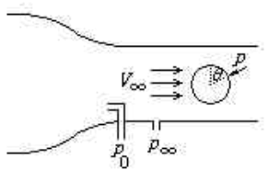
图1 理想流体绕圆柱流动
（2）气体动力学中，绕流阻力即流体绕物体流动时而作用在物体上的阻力，它是由摩擦阻力D_{f}、压差阻力D_{p}构成。由于流体低速运动时的D_{f}远小于D_{p}，实验中不予考虑。根据伯努利方程可知
于是，圆柱体表面不同位置处的压强系数为C_{pi}可表示为
上式右端中的各参数均是测量得到的。
圆柱体受到的阻力F_{D}及阻力系数C_{D}可表示为
上式右端中的各参数也均是测量得到的。通常取N=37，。
2、激波形成与干扰虚拟实验
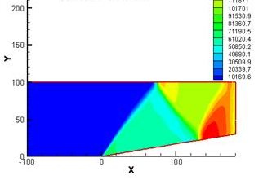
图2 激波形成虚拟实验

（1）如图2所示，激波的形成与干扰是超音速流动中的常见物理现象，也是研究分析超声速流动的重要物理概念。限于现有实验条件所限，无法进行真实的有关激波方面的实验。

（2）随着计算流体力学及计算机水平的发展，应用先进的CFD软件，可以在计算机上实现对特定条件下的激波形成过程的模拟，其精度也是可以信赖的。其基本过程是：基于某种数值方法改写或简化气体动力学控制方程组及其定解条件；做离散化处理后编写计算程序并计算；获得数值计算结果，并与实验或其它精确结果对比以验证其精度。

（3）CFD数值仿真或虚拟实验可以获得某些无法进行真实实验的数值解，而且比较易于实现，但对于复杂而又缺乏完善数学模型的气体动力学问题有时是无能为力的。
3、水下航行体运动特性实验

（1）如图3所示，在静止的小型水槽内，航行体或者被压缩空气从发射筒内弹射出筒、水中运动、出水；或者被牵引机构带动匀速出水。在航行体的头部、侧面安装有压力传感器，与控制系统、数据采集系统共同组成测控系统，获得航行体不同特征位置处的压强。
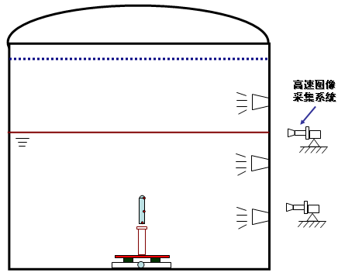
图3 水下航行体运动特性实验

（2）水槽侧面开设有机玻璃观察窗口，可以通过高速图像采集系统拍摄航行体出筒、水下运动及出水等过程的图像，再利用图像识别方法获得航行体运动过程中的速度特性。

三、实验步骤
1、圆柱绕流实验

（1）实验前由实验指导教师调试实验装置及测试系统；

（2）实验时首先记录空气温度及大气压力等有关数值；

（3）按照要求安装实验用圆柱体，连接实验段总压、静压测管及圆柱体静压测管，确定圆柱体初始安装角度（圆柱体静压测孔正对来流方向时的θ_{i}为零度）；

（4）接通各种电源；

（5）起动驱动系统，使流体通过实验段，并记录稳定状态后的来流总压及静压；

（6）按照要求，每隔一定角度旋转圆柱体，待数据稳定后记录圆柱体位于不同角度时的圆柱体壁面静压；

（7）实验过程中不得对来流进行干扰；

（8）实验完毕后关闭各种电源。
2、激波形成与干扰虚拟实验

（1）实验前由实验指导教师调试计算机系统，并对软件进行测试；

（2）实验时按照要求打开计算机，进入软件系统；

（3）按照指导教师要求，依次执行软件系统的不同界面，完成相应的虚拟仿真，并纪录仿真结果；

（4）实验完毕后退出软件，并关闭计算机。
3、水下航行体运动特性实验

（1）实验前由实验指导教师调试实验装置及测试系统；

（2）实验时首先记录空气温度及大气压力等有关数值；

（3）按照要求安装实验用航行体，并将压力传感器与测控系统连接；

（4）接通各种电源，摄像机处于工作状态；

（5）起动驱动系统，航行体运动；

（6）将数据采集系统及摄像系统存储的数据拷贝出来，用于数据处理；

（7）实验完毕后关闭各种电源。
四、实验结果及处理
1、圆柱绕流实验

根据实验测得的来流总压p₀、静压p∞，以及圆柱体位于不同角度θ_{i}时的表面压强p_{i}，再根据前面给出的公式计算压强系数C_{pi}、阻力系数C_{D}。
2、激波形成与干扰虚拟实验

根据仿真得到的不同情况下的激波形成过程，撰写报告，分析流动特性。
3、水下航行体运动特性实验

根据实验测得的数据，处理后得到航行体运动过程中的压强-时间变化曲线、速度-位移变化曲线。

